国网南瑞集团关于2024年高校毕业生
招聘考试（第二批）的通知
（北京考点）

各位考生：
根据国家电网有限公司招聘工作要求，本次招聘考试主要分为考试确认、资格审查、上机考试和面试四个阶段，现将相关考试要求通知如下：

一、考试确认
南瑞集团将分别于4月8日20:00、10日20:00，分轮批通过国网招聘平台（http://zhaopin.sgcc.com.cn）站内消息和手机短信的方式，发放考试通知。考生接到考试通知后，请务必在规定时间内（两轮分别为4月9日、11日）登录国网招聘平台确认是否参加。未通过简历筛选的不再另行通知。

二、资格审查

（一）审查范围

收到南瑞集团考试通知，并在招聘平台确认考试的考生。

（二）审查时间及地点
审查时间：4月12日。具体时间请考生在考试确认时，在国网招聘平台预约。
审查地点：国家电网有限公司高级培训中心（北京市海淀区西小口路18号）。

（三）审查内容

1.个人资格：毕业生个人信息与国网招聘平台填报信息是否一致，包括个人身份信息、学籍信息及相关资格认证信息等；审查毕业生相关证书（英语等级证书、就业推荐表、成绩单）的原件。

2.考试信息：确定考试科目、考号、考场等考生准考证基本信息。
资格审查所需材料详见下表：
毕业生类型 | 提供材料
国内院校应届毕业生 | 身份证、学生证
国内院校应届毕业生 | 成绩单(加盖公章)
国内院校应届毕业生 | 毕业生就业推荐表(加盖公章)
国内院校应届毕业生 | 就业协议(加盖公章）
国内院校应届毕业生 | 大学生英语等级证书
国内院校应届毕业生 | 学籍验证报告（学信网下载打印）  （最高学历的学籍验证报告应在2024年6月30日前有效）
国内院校应届毕业生 | 研究生还需要提供本科及以上学历的毕业证、学位证
国（境）外院校应届毕业生 | 身份证
国（境）外院校应届毕业生 | 教育部留学服务中心出具的国外学历学位认证报告
国（境）外院校应届毕业生 | 成绩单（或课程表）原件及翻译件（加盖翻译公司公章）
国（境）外院校应届毕业生 | 在读证明及翻译件（加盖翻译公司公章）
国（境）外院校应届毕业生 | 研究生还需要提供本科及以上学历的毕业证、学位证或教育部留学服务中心出具的国外学历学位认证报告

（四）准考证领取

通过资格审查后现场领取。

三、上机考试安排

（一）考试时间

4月14日上午9:00-12:00，电工类研究生，其他工学类，财会类，管理类。

4月14日下午15:00-18:00，电工类本科，计算机类，通信类，其他专业。

（二）考试地点

具体考场分配以资格审查现场确认的地点为准。

（三）注意事项
考生需携带准考证、二代身份证、签字笔（黑色或蓝色）、2B铅笔、橡皮、无记忆功能计算器等考试工具，于正式考试前60分钟抵达考点进行身份确认。
考试严禁携带考试相关资料和手机、电子手表（手环）、耳机等通讯设备进入考场。

（四）成绩查询

4月16日9:00后，考生可以通过国网招聘平台查询笔试成绩（用户登录->待办事项->成绩查询）。

四、面试安排

1.时间、地点：4月17日-20日，在国家电网有限公司高级培训中心（北京市海淀区西小口路18号）统一开展。详细安排另行通知。

2.形式：采用半结构化方式进行。

五、其他注意事项

1.各专业考试范围详见国网招聘平台发布的考纲。

2.南瑞集团招聘考试咨询电话：025-81096666-5。

附件：资格审查交通路线

国网南瑞集团有限公司人力资源部

2024年4月8日

附件
资格审查交通路线

国家电网有限公司高级培训中心（北京市海淀区西小口路18号）地处北京海淀区清河小营，距德胜门11公里，位于京藏（原八达岭）高速公路（德胜门至八达岭）东侧。
1.自驾或出租车路线
由各环路（不含六环）上京藏（原八达岭）高速路，到清河北出口下高速，沿辅路向北前行约1公里，见四拨子公交站，同时见路口（西小口）右转后直行200米即到。
2.地铁、公交车路线
（1）从首都机场出发，乘坐机场快轨至三元桥站下车，换乘地铁10号线至北土城站下车，换乘地铁8号线至西小口站下车B口出，换乘专89路公交车至西小口站下车即到。
（2）从北京西站出发，乘坐地铁7号线至珠市口站下车，换乘地铁8号线至西小口站下车B口出，换乘专89路公交车至西小口路西口站下车即到。
（3）从北京站出发，乘坐地铁2号线至鼓楼大街下车，换乘地铁8号线至西小口站下车B口出，换乘专89路公交车至中东路西口站下车即到。
（4）从北京南站出发，乘坐地铁2号线外环至鼓楼大街站下车，换乘地铁8号线至西小口站下车B口出，换乘专89路公交车至西小口站下车即到。

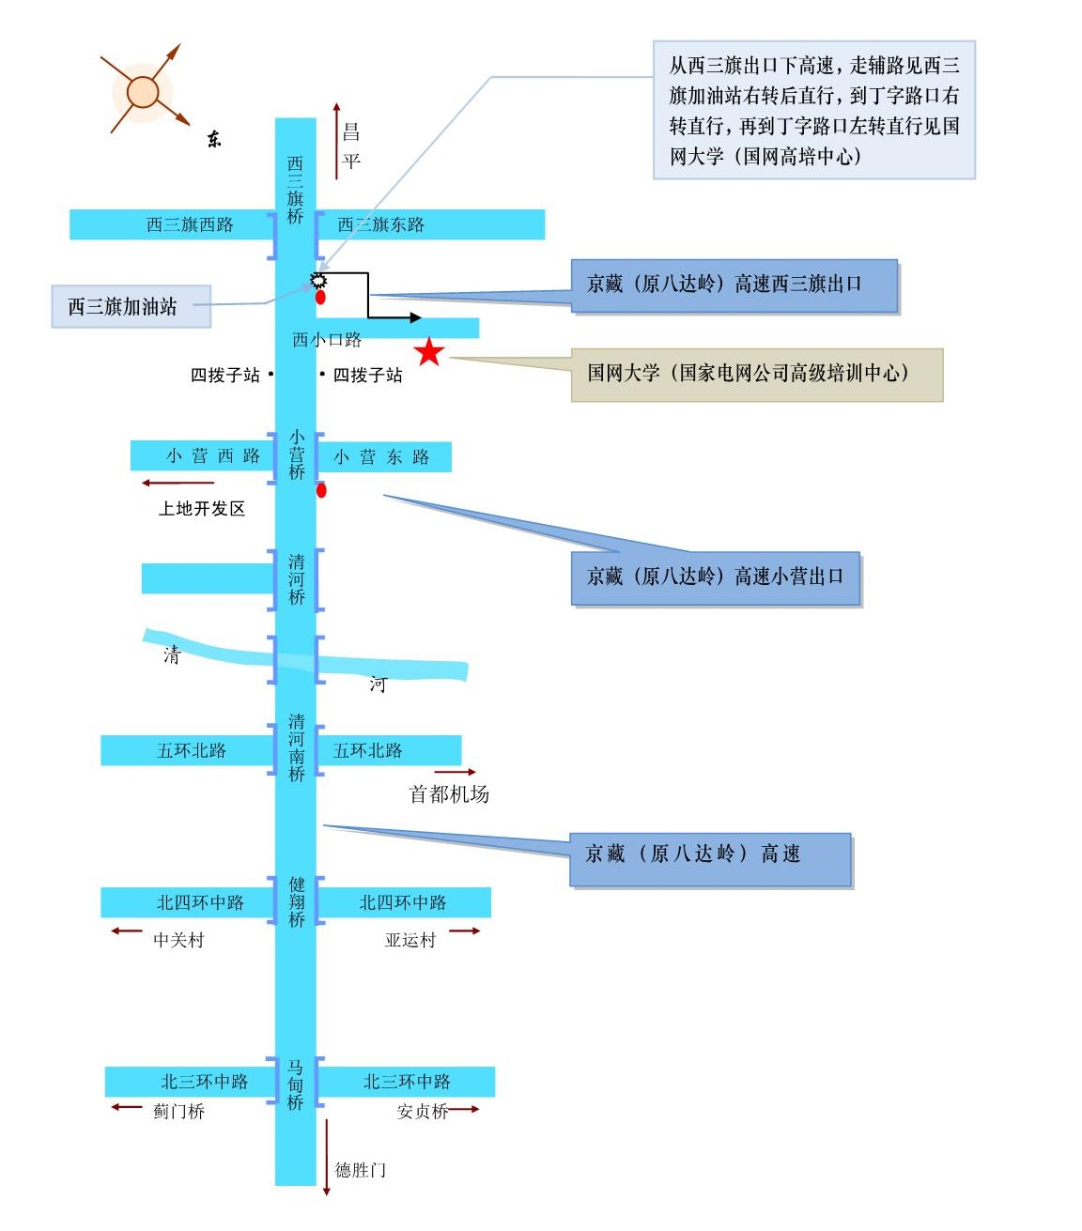
（5）从六里桥长途汽车站出发，乘坐地铁10号线至北土城站下车，换乘地铁8号线至西小口站下车B口出，换乘专89路公交车至中东路西口站下车即到。

